**课题：一课一字--改**

本课为《一课一字-改》，“改”字中“竖提”比较难写，请你认真观察，看看有什么发现：

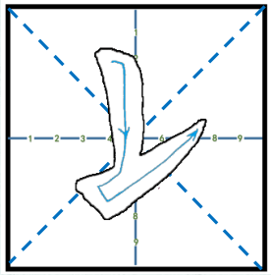

一、我发现：

1、竖提笔画好像一个组合笔画。是竖画和提画的组合。

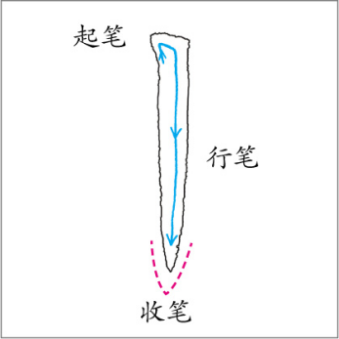 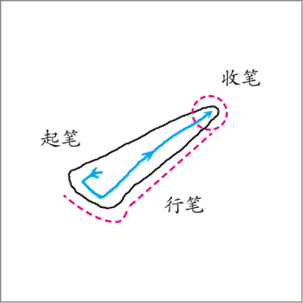

2、竖提的特点：

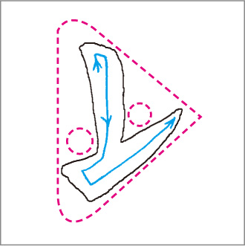（1）整体呈三角形。

（2）出提方向：向右上，快速出尖。

（3）书写竖提时调整笔锋的方法是难点。

3、竖提要领：

A起笔：顿笔横向下，渐提笔。

B行笔：向左下外拓，顿笔向右上。

C收笔：右上建渐提笔出锋。

4、学写“改”字，我们从字形结构，笔画关系，占格位置三方面来分析。

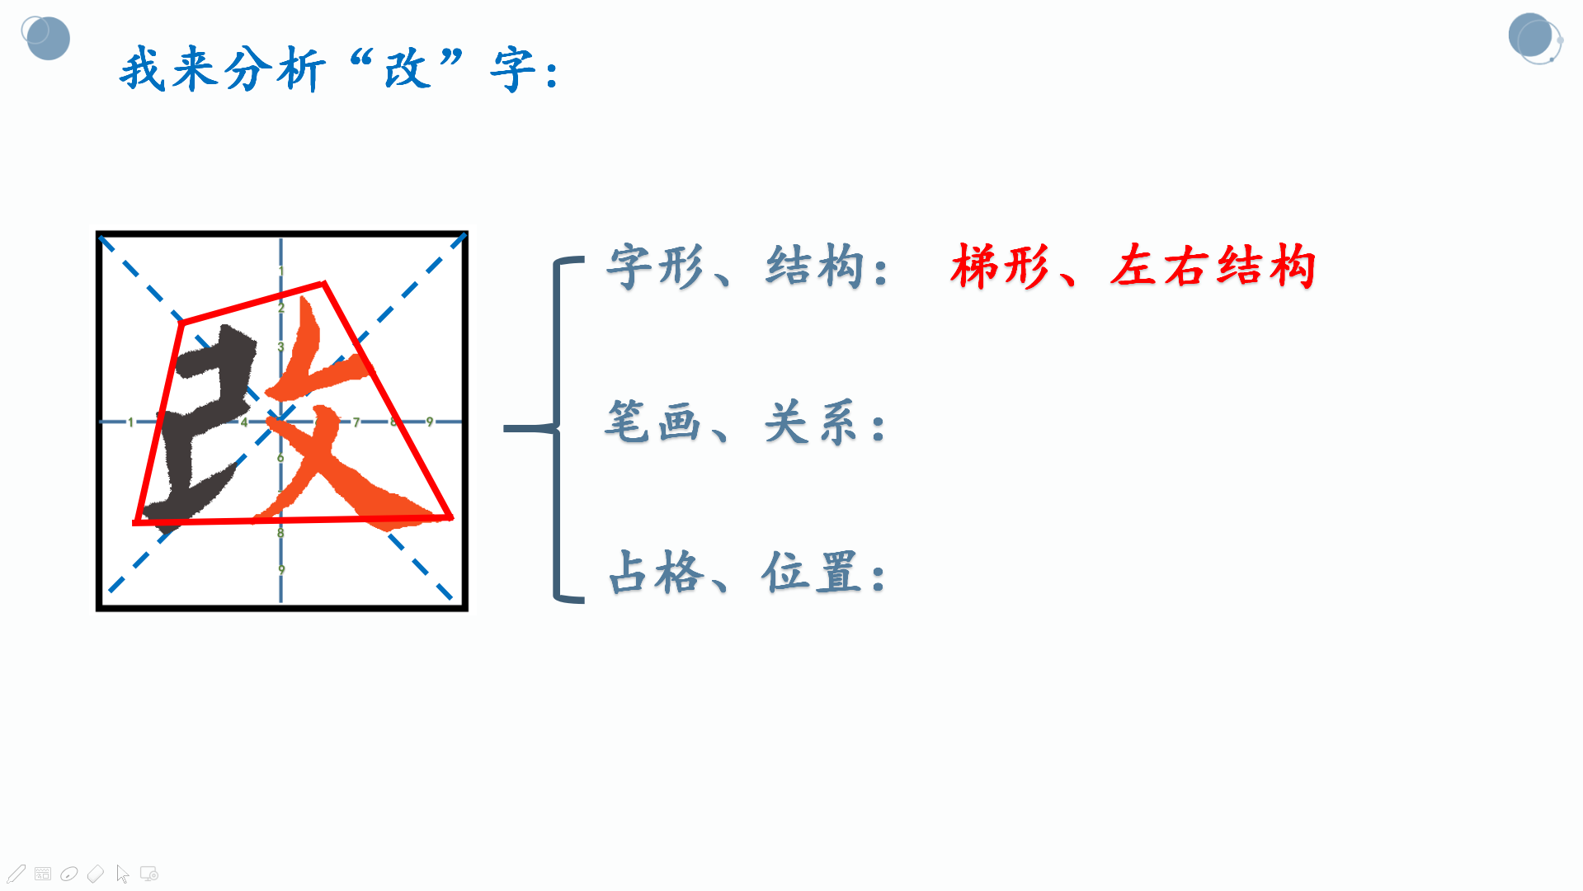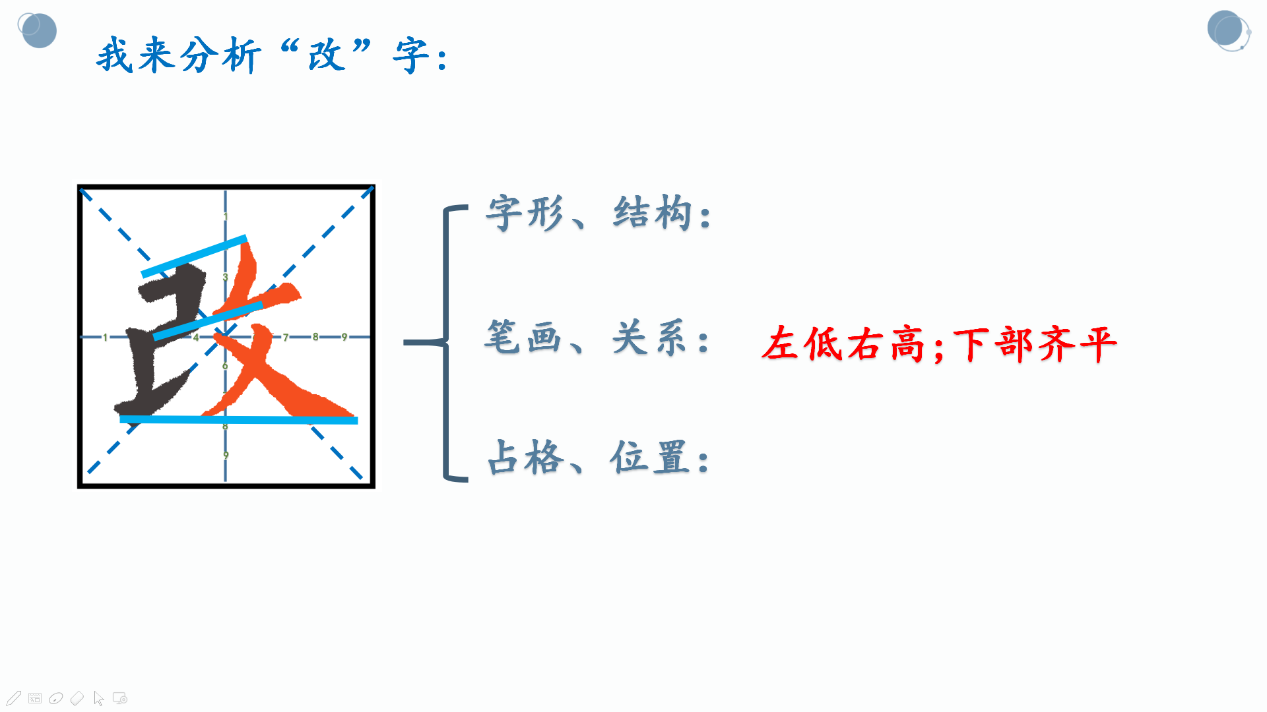

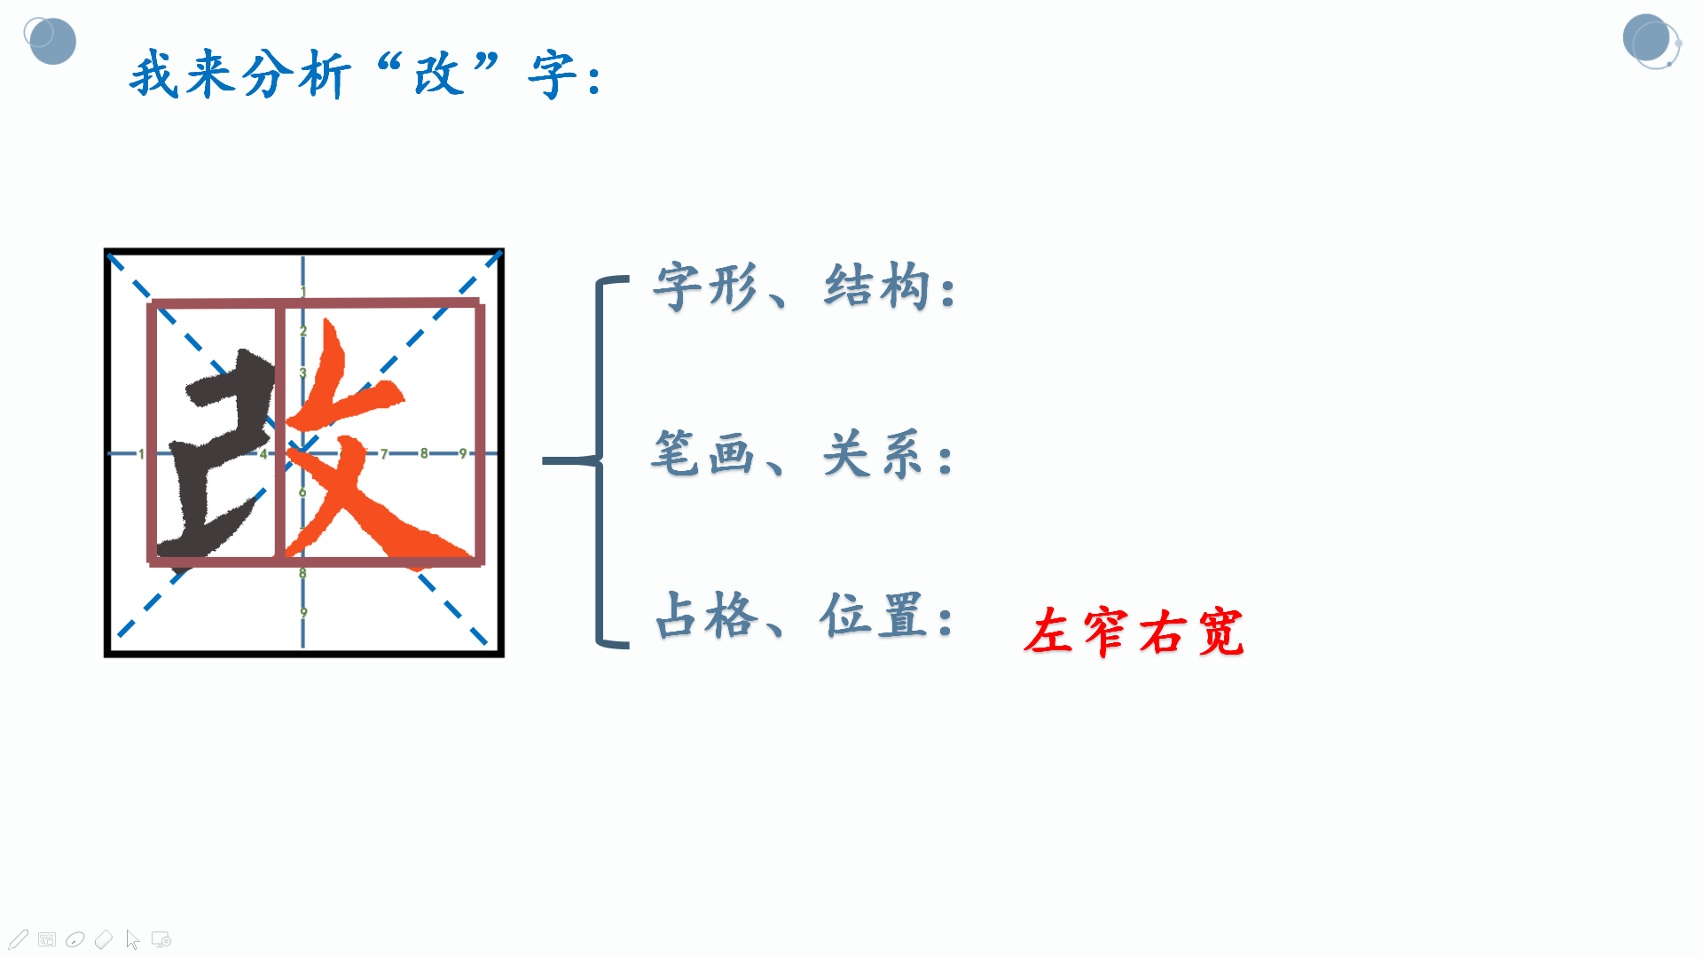

1. 看微课，跟着老师一起学起来！

